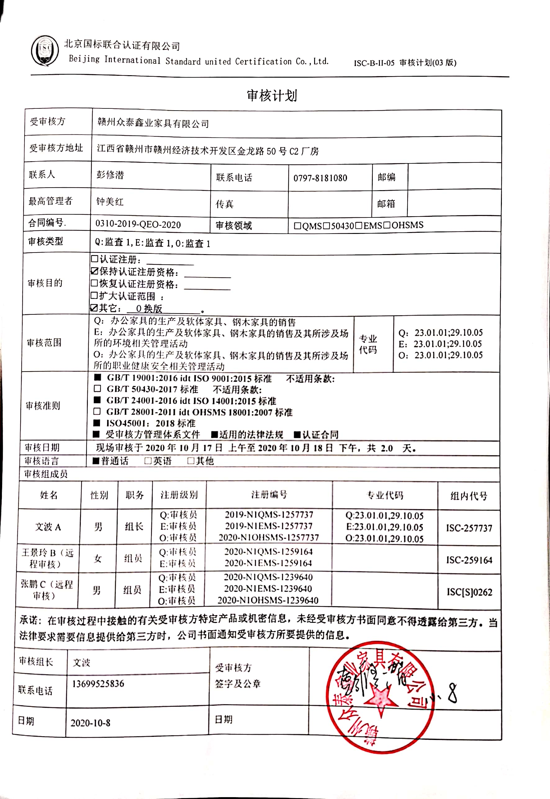
审核计划
受审核方 |  |  | 赣州众泰鑫业家具有限公司
受审核方地址 |  |  | 江西省赣州市赣州经济技术开发区金龙路50号C2厂房
联系人 |  |  | 彭修潜 |  |  | 联系电话 |  | 0797-8181080 |  |  |  |  | 邮编
最高管理者 |  |  | 钟美红 |  |  | 传真 |  |  |  |  |  |  | 邮箱
合同编号. |  |  | 0310-2019-QEO-2020 |  |  | 审核领域 |  |  | □QMS□50430□EMS□OHSMS
审核类型 |  |  | Q:监查1,E:监查1,O:监查1
审核目的 |  |  | □认证注册：__________  ☑保持认证注册资格：__________  □恢复认证注册资格：__________  □扩大认证范围 ：  ☑其它：__O换版________。
审核范围 |  |  | Q：办公家具的生产及软体家具、钢木家具的销售  E：办公家具的生产及软体家具、钢木家具的销售及其所涉及场所的环境相关管理活动  O：办公家具的生产及软体家具、钢木家具的销售及其所涉及场所的职业健康安全相关管理活动 |  |  |  |  |  |  |  |  | 专业  代码 |  | Q：23.01.01;29.10.05  E：23.01.01;29.10.05  O：23.01.01;29.10.05
审核准则 |  |  | ■ GB/T 19001:2016 idt ISO 9001:2015标准 不适用条款:  □ GB/T 50430-2017标准 不适用条款:  ■ GB/T 24001-2016 idt ISO 14001:2015标准  □ GB/T 28001-2011 idt OHSMS 18001:2007标准  ■ ISO45001：2018标准  ■ 受审核方管理体系文件 ■适用的法律法规 ■认证合同
审核日期 |  |  | 现场审核于2020年10月17日 上午至2020年10月18日 下午，共 2.0 天。
审核语言 |  |  | ■普通话 □英语 □其他
审核组成员
姓名 |  | 性别 |  | 职务 | 注册级别 | 注册编号 |  |  |  |  | 专业代码 |  |  |  |  | 组内代号
文波A |  | 男 |  | 组长 | Q:审核员  E:审核员  O:审核员 | 2019-N1QMS-1257737  2019-N1EMS-1257737  2020-N1OHSMS-1257737 |  |  |  |  | Q:23.01.01,29.10.05  E:23.01.01,29.10.05  O:23.01.01,29.10.05 |  |  |  |  | ISC-257737
王景玲B（远程审核） |  | 女 |  | 组员 | Q:审核员  E:审核员 | 2020-N1QMS-1259164  2020-N1EMS-1259164 |  |  |  |  |  |  |  |  |  | ISC-259164
张鹏C（远程审核） |  | 男 |  | 组员 | Q:审核员  E:审核员  O:审核员 | 2020-N1QMS-1239640  2020-N1EMS-1239640  2020-N1OHSMS-1239640 |  |  |  |  |  |  |  |  |  | ISC[S]0262
承诺: 在审核过程中接触的有关受审核方特定产品或机密信息，未经受审核方书面同意不得透露给第三方。当法律要求需要信息提供给第三方时，公司书面通知受审核方所要提供的信息。
审核组长 | 文波 |  |  |  |  |  | 受审核方  签字及公章
联系电话 | 13699525836
日期 | 2020-10-8 |  |  |  |  |  | 日期

审核日程安排表
日期 | 时间 | 部门 | 过程、涉及条款 | 审核人员
2020.10.17 | 8:00～8:30 | 首次会议 |  | A B C
2020.10.17 | 8:30～12:00  （午餐12:00～13:00） | 管理层、安全事务代表 | QEO:4.1理解组织及其环境、4.2理解相关方的需求和期望、4.3 确定管理体系的范围、4.4质量/环境管理体系及其过程、5.1领导作用和承诺、5.2质量/环境/职业健康安全方针、5.3组织的岗位、职责和权限、O5.4协商与参与、6.1应对风险和机遇的措施、6.2质量/环境目标及其实现的策划、Q6.3变更的策划、O7.1资源总则、O7.4信息交流、9.3管理评审、10.1改进、10.3持续改进，  标准/规范/法规的执行情况、上次审核不符合项的验证、认证证书、标志的使用情况、投诉或事故、监督抽查情况、体系变动， | C（远程审核）
2020.10.17 | 8:30～12:00  （午餐12:00～13:00） | 质检部 | QMS: 5.3组织的岗位、职责和权限、6.2质量目标、7.1.5监视和测量资源、8.6产品和服务的放行、8.7不合格输出的控制 | A
2020.10.17 | 13:00～17:00 | 质检部 | EMS：5.3组织的岗位、职责和权限、6.2环境目标、6.1.2环境因素、8.1运行策划和控制  OHSMS: 5.3组织的岗位、职责和权限、6.2职业健康安全目标、6.1.2危险源辨识与评价、8.1运行策划和控制、8.2应急准备和响应 | C （远程审核）
2020.10.17  2020.10.18 | 13:00～17:00  8:00～10:30 | 生产部及现场 | QMS: 5.3组织的岗位、职责和权限、6.2质量目标、7.1.3基础设施、7.1.4过程运行环境、8.1运行策划和控制、8.3产品和服务的设计和开发不适用确认、8.5.1生产和服务提供的控制、8.5.2产品标识和可追朔性、8.5.4产品防护、8.5.6生产和服务提供的更改控制，  EMS: 5.3组织的岗位、职责和权限、6.2环境目标、6.1.2环境因素、8.1运行策划和控制、8.2应急准备和响应、6.1.3合规义务、6.1.4措施的策划、9.1监视、测量、分析和评价（9.1.1总则、9.1.2合规性评价）  OHSMS: 5.3组织的岗位、职责和权限、6.2职业健康安全目标、6.1.2危险源辨识与评价、8.1运行策划和控制、8.2应急准备和响应，6.1.3合规义务、6.1.4措施的策划、9.1监视、测量、分析和评价（9.1.1总则、9.1.2合规性评价）、8.2应急准备和响应, | A
2020.10.17 | 8:30～15:00  （午餐12:00～13:00） | 行政部及厂区 | QMS: 5.3组织的岗位、职责和权限、6.2质量目标、7.1.2人员、7.1.6组织知识、7.2能力、7.3意识、7.5.1形成文件的信息总则、7.5.2形成文件的信息的创建和更新、7.5.3形成文件的信息的控制、9.1.1监视、测量、分析和评价总则、9.1.3分析与评价、9.2 内部审核、10.2不合格和纠正措施，  EMS: 5.3组织的岗位、职责和权限、7.2能力、7.3意识、7.5.1形成文件的信息总则、7.5.2形成文件的信息的创建和更新、7.5.3形成文件的信息的控制、9.2 内部审核、10.2不合格和纠正措施， 6.1.2环境因素6.2环境目标、8.1运行策划和控制、8.2应急准备和响应，EMS运行控制相关财务支出证据 | B（远程审核）
2020.10.18 | 8:00～10:30 | 行政部及厂 | OHSMS: 5.3组织的岗位、职责和权限、6.2.1职业健康安全目标、6.2.2实现职业健康安全目标措施的策划7.2能力、7.3意识、7.5.1形成文件的信息总则、7.5.2形成文件的信息的创建和更新、7.5.3形成文件的信息的控制、9.2 内部审核、10.2不符合/事件和纠正措施，6.1.2危险源的辨识与评价、8.1运行策划和控制、8.2应急准备和响应、OHSMS运行控制相关财务支出证据 | C （远程审核）
2020.10.17  2020.10.18 | 15:00～17:00  8:00～12:00  （午餐12:00～13:00） | 采购部 | QMS:5.3组织的岗位、职责和权限、6.2质量目标、8.4外部提供过程、产品和服务的控制（8.4.1总则、8.4.2控制类型和程度、8.4.3提供给外部供方的信息），  EMS: 5.3组织的岗位、职责和权限、6.2环境目标、6.1.2环境因素、8.1运行策划和控制、8.2应急准备和响应， | B（远程审核）
2020.10.18 | 10:30～14:00  （午餐12:00～13:00） | 采购部 | OHSMS: 5.3组织的岗位、职责和权限、6.2职业健康安全目标、6.1.2危险源辨识与评价、8.1运行策划和控制、8.2应急准备和响应， | C（远程审核）
2020.10.18 | 10:30～16:00  （午餐12:00～13:00） | 销售部 | QMS:5.3组织的岗位、职责和权限、6.2质量目标、8.2产品和服务的要求（8.2.1顾客沟通、8.2.2与产品和服务有关要求的确认、8.2.3与产品有关要求评审、8.2.4与产品有关要求的更改）8.5.1销售和服务提供的控制、8.5.3顾客或外部供方的财产、9.1.2顾客满意、8.5.5交付后的活动， | A
2020.10.18 | 13:00～16:00 | 销售部 | EMS: 5.3组织的岗位、职责和权限、6.2环境目标、6.1.2环境因素、8.1运行策划和控制、8.2应急准备和响应， | B（远程审核）
2020.10.18 | 14:00～16:00 | 销售部 | OHSMS: 5.3组织的岗位、职责和权限、6.2职业健康安全目标、6.1.2危险源辨识与评价、8.1运行策划和控制、8.2应急准备和响应， | C（远程审核）
2020.10.18 | 16:00～17:00 | 审核组与受审核方领导层沟通；  末次会：综合评价QMS\EMS\OHSMS管理体系运行总体情况及改进要求，宣告审核发现及审核结论。 |  | A B C

注：每次监督审核必审条款：
- Q：4.1、4.2、4.3、4.4、5.2、5.3、6.1、6.2、6.3、8.1、8.2、8.3、8.4、8.5、8.6、8.7、9.1、9.2、9.3、10.2、10.3;
- J:3.2、3.3、3.4、4.2、4.3、5.2、5.3、6.2、6.3、7.2、7.3、7.4、8、9、10、11、12
- E:4.1、4.2、4.3、4.4、5.2、5.3、6.1、6.2、8.1、8.2、9.1、9.2、9.3、10.2、10.3
- S：4.1、4.2、4.3.1、4.3.2、4.3.3、4.4.1、4.4.3、4.4.6、4.4.7、4.5.1、4.5.2、4.5.3、4.5.5、4.6
- 除以上必审条款外还需审核：标准/规范/法规的执行情况、上次审核不符合项的验证、认证证书、标志的使用情况、投诉或事故、监督抽查情况、体系变动

